**МІНІСТЕРСТВО ОСВІТИ І НАУКИ**

**НАЦІОНАЛЬНИЙ УНІВЕРСИТЕТ «ЛЬВІВСЬКА ПОЛІТЕХНІКА»**

**Інститут комп'ютерних наук та інформаційних технологій**

**Кафедра систем штучного інтелекту**



**Звіт до практичної роботи №6**

**з дисципліни “ ОБДЗ ”**

**На тему:** **«Виконання реляційних операцій реляційної алгебри»**

**Виконав**:

ст. гр. КН-211

Качмарик Віктор

**Викладач:**

Якимишин Х. М.

Львів – 2020

**Мета роботи:** Розробити SQL запити для виконання операцій реляційної алгебри: проекції, селекції, натурального з’єднання, умовного з’єднання.

**Короткі теоретичні відомості:**

В реляційну алгебру крім теоретико-множинних операцій входять ще й реляційні операції над відношеннями. Зокрема проекція, селекція, натуральне та умовне з’єднання.

Проекцією відношення R( A1, A2 ,..., An ) на задану підмножину множини атрибутів A' = {Ai1, Ai2 ,..., Aik } A називають множину R[A'] проекцій кортежів відношення на ці атрибути за вилученням повторень. Тобто операція створення проекції створює нову таблицю шляхом виключення певних стовпців з існуючої таблиці. Для створення проекції – реляційної таблиці, що складається лише з деяких визначених стовпців іншої реляційної таблиці – ми просто вказуємо початкову таблицю, а далі перелічуємо ті стовпці, які хочемо залишити.

Результатом операції селекції деякого відношення R за заданим критерієм ℧ є нове відношення, яке утворюється з тих кортежів, значення атрибутів яких роблять істинною умову, сформульовану критерієм select(R, ℧) = R' . Критерій селекції – це логічний вираз, який порівнює значення атрибутів кортежу з деякими заданими величинами. Вимоги до значень атрибутів критерію формулюються через порівняння значень (=, >, <, >=, <= тощо).

Операція натурального з’єднання визначається для двох відношень R( A1, A2,..., An ) та S (B1, B2.., Bm ) , де A ∩ B ≠ 0 , тобто відношення мають однакові атрибути. Результатом операції є нове відношення, множина атрибутів якого є об’єднанням множин атрибутів першого та другого відношень, а кожен кортеж утворюється шляхом об’єднання тих кортежів відношень, в яких значення спільних атрибутів співпадають:



Дана операція призначена для утворення більш крупних відношень з більш дрібних.

Результатом умовного з’єднання двох відношень R( A1, A2 ,..., An ) та S (B1, B2 ,..., Bm ) , де A ∩ B ≠ 0, є нове відношення, множина атрибутів якого є об’єднанням множини атрибутів першого та другого відношень, а кожен кортеж утворюється шляхом об’єднання тих кортежів відношень, для яких виконується критерій умовного з’єднання за атрибутами:

Для утворення умовного з’єднання необхідно визначити критерій або умову порівняння атрибутів з вказаним виразом або між собою.



Для створення проекції на мові SQL можна використовувати директиву створення віртуальних таблиць CREATE VIEW:

CREATE VIEW ім’я_проекції [(перелік_полів)]

AS SELECT DISTINCT (перелік_полів) FROM ім’я_таблиці

**Хід роботи:**

Таблиця pharmacy:

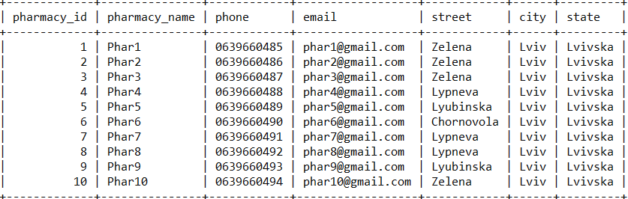

Таблиця all_medicine:

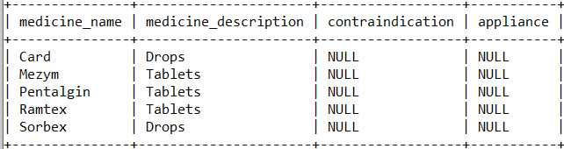

Таблиця medicine:

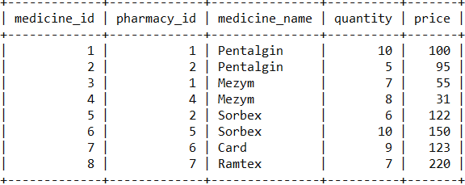

1. Запит на виконання проекції:



Результат запиту:

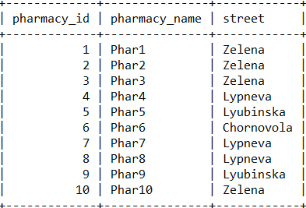

1. Запит на виконання селекції коментарів з id from 3 to 8:



Результат запиту:

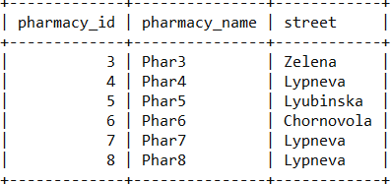

1. Запит на виконання натурального з’єднання pharmacy і medicine:



Результат виконання запиту:

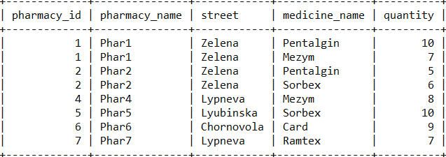

1. Результат на виконання умовного з’єднання. Для цього створимо нову таблицю medicine1. Додатковою умовою тут буде порівняння назви pharmacy_name:

Таблиця medicine1:

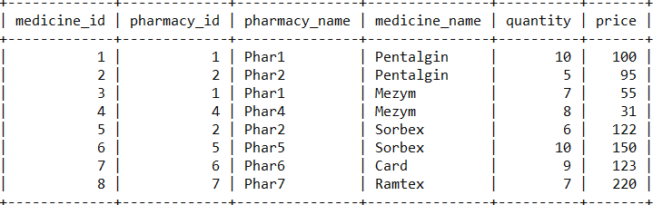



Результат виконання запиту:



Як можемо побачити результатом запиту є порожня множина, отже суперечливості в таблицях нема.

**Висновок:** на цій лабораторній роботі було розглянуто операції реляційної алгебри та здійснено проекцію, селекцію, натуральне та умовне з’єднання таблиць.